Lektionstext

Die geologische Vergangenheit des Oberrheingebietes

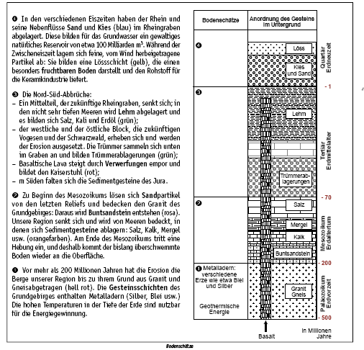

Aufgaben für den Sachunterricht

1. Betrachte von unten nach oben (1.-4.) die Darstellung, die die Gesteinsablagerungen in der Tiefe zeigt.
Trage in die linke Spalte die verschiedenen Bodenschätze, die im Text genannt werden, ein. Ein Beispiel findest du bei 1.

2. Überlege dir, welchen praktischen Nutzen diese Informationen in unserem täglichen Leben haben können.

3. Suche Orte im Oberrhein Gebiet, an denen diese Gesteinsarten offen zu Tage treten und markiere diese Orte auf einer Landkarte.
Welche Rückschlüsse lassen sich aus der Verteilung ziehen?
Aufgaben für den Sprachunterricht / Sachunterricht mit Fremdsprache

1. Suche im Internet den gleichen Text auf Französisch.
Wie heißen die fett gedruckten Wörter auf Französisch?
Trage sie in die Grafik rechts neben den deutschen Ausdrücken ein.

2. Schreibe deinem E-mail Freund und frage ihn, welche Gesteinsarten an seinem Wohnort vorkommen. [Wahlweise auf Deutsch oder Französisch, je nach Niveau der Klasse] Vergleiche mit denen, die es bei dir gibt. Welche Unterschiede und Gemeinsamkeiten kannst du erkennen?

3. Beschreibe deinem E-mail Freund, welche Gesteinsarten an deinem Wohnort vorkommen. [Wahlweise auf Deutsch oder Französisch, je nach Niveau der Klasse]

4. Suche aus dem Internet Bilder zu den verschiedenen Gesteinsarten und drucke sie aus.
In Partnerarbeit: Zeige deinem Partner ein Bild und frage ihn auf Französisch, um welches Gestein es sich handelt.
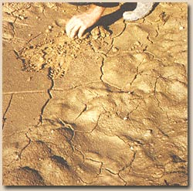
z.B. A Quelle est cette roche?
B C’est de l’argile.

5. Suche die folgenden Begriffe! Es gibt mindestens 2 Bonus Begriffe aus einem anderen Bereich. Wer findet sie?

ARGILES, ROCHE ; LAVE ; FOSSE ; VOGES ; SABLE ; SEL ;SOL ; LOESS ; GRAVIER

N | M | A | S | S | R | T | L | K | A | B
O | A | V | O | S | G | E | N | I | E | D
R | U | R | T | O | E | R | P | L | S | E
E | E | Q | G | F | V | O | G | E | S | S
A | U | I | R | I | A | C | L | L | E | B
S | S | E | V | A | L | H | C | B | T | U
N | F | G | K | A | L | E | D | A | U | P
V | A | L | S | S | R | E | S | S | O | F
L | O | S | S | I | N | G | E | L | E | E
Q | U | E | L | H | C | V | L | P | U | N
B | I | N | T | E | R | L | N | S | F | E

